**Passo a Passo instalação PFSens**

**Lembre-se de extrair a pasta do PFSens**

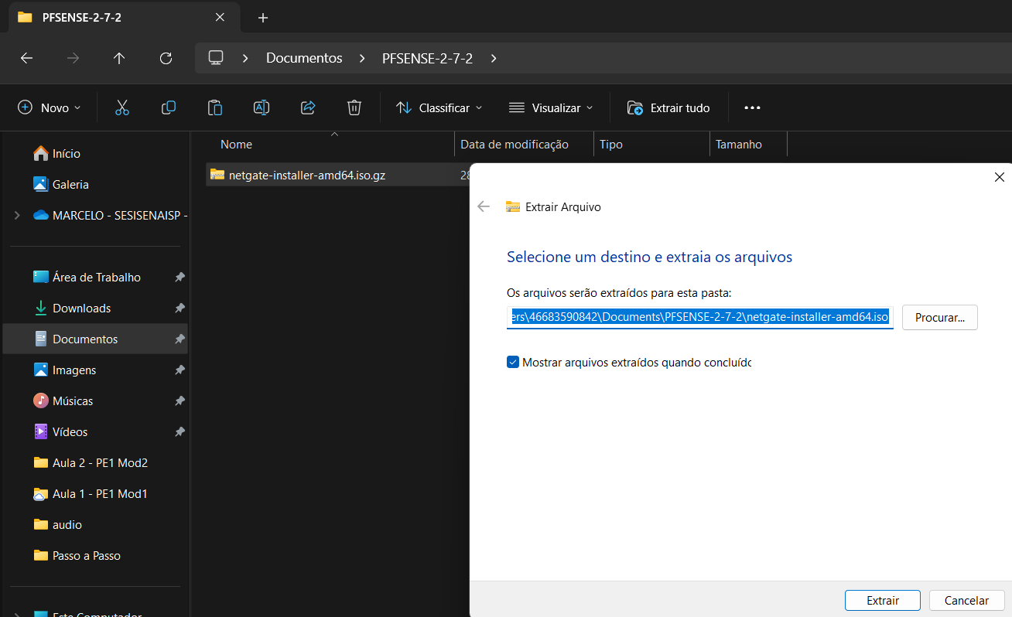

**VMWare**

**Passo 1 :** No VMware clique com o botão direito do mouse e clique em **New Virtual Machine**  
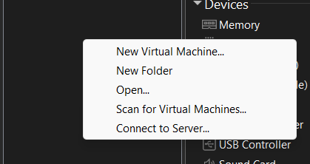

**Passo 2 :** Mantenha **Custom** e clique em **Next**

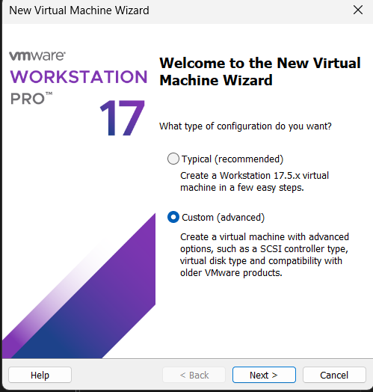

**Passo 3 :** Mantenha padrão e clique em **Next**

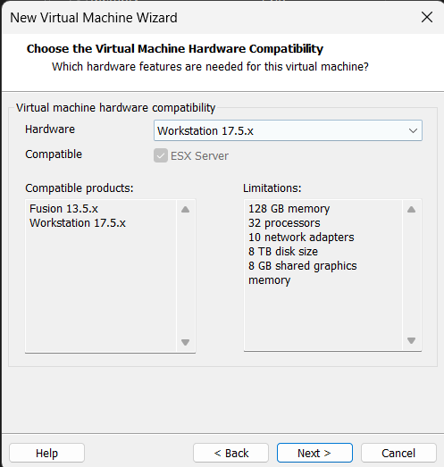

**Passo 4 :** clique em **installer disc image file (iso),** clique em **Bowse** e selecione sua Iso  
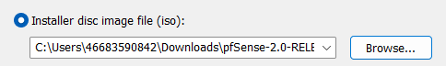  
  
em seguida clique em **Next**

**Passo 5 :** Clique em **Next**  
**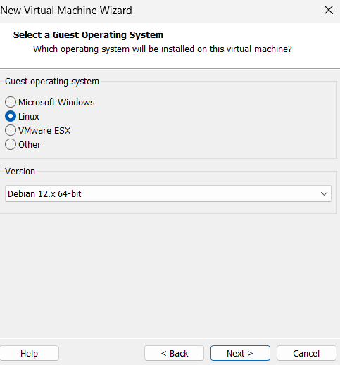  
  
Passo 6 :** Defina o nome e clique em **Next Defina 4 e 2 e clique em Next  
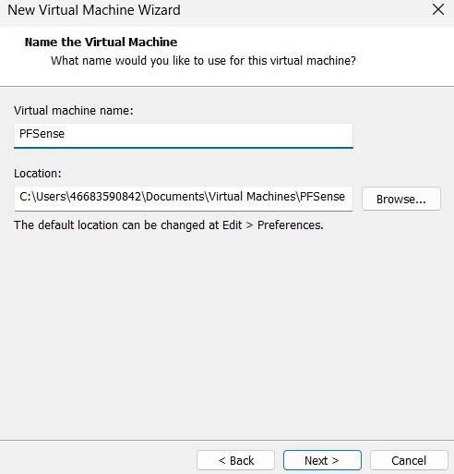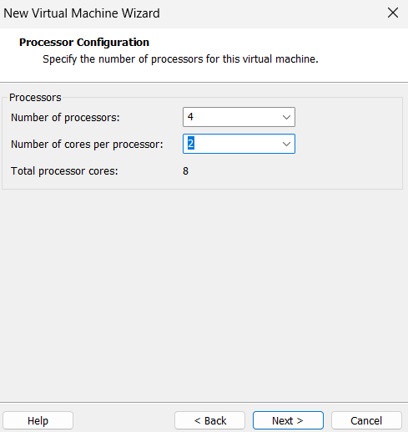**

**Passo 7 :** Selecione **4 GB** e clique em **Next**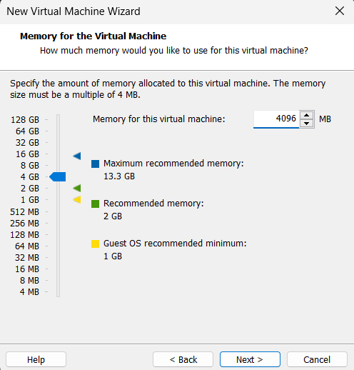

**Passo 8 :** Selecione **Use bridged networking** e clique em **Next**  
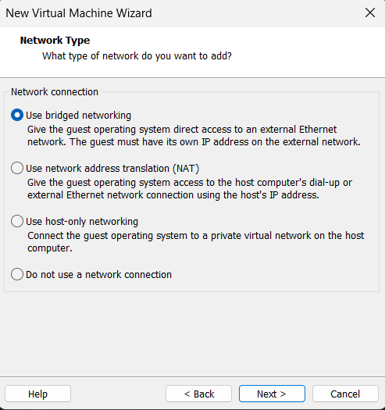

**Passo 9 :** Mantenha padrão e clique em **Next**

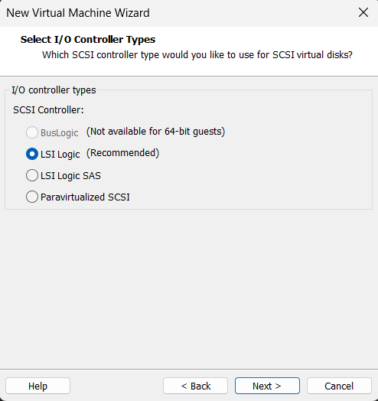

**Passo 10 :** Mantenha padrão e clique em **Next**

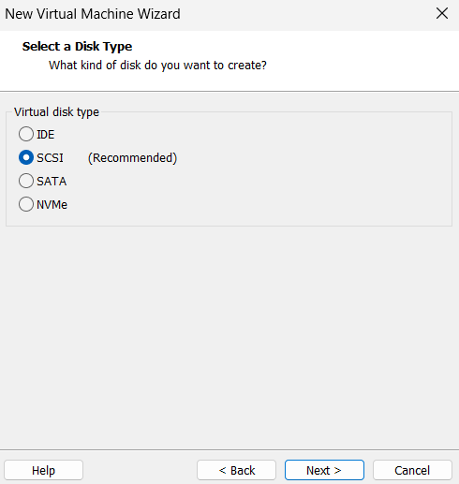

**Passo 11 :** Mantenha padrão para criar novo disco virtual

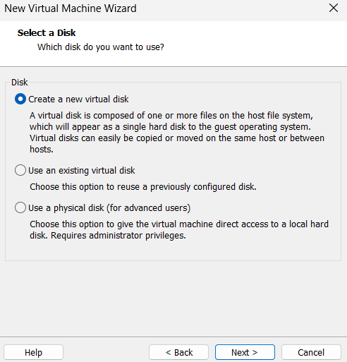

**Passo 12 :** Mantenha **20GB** e clique em **Next**

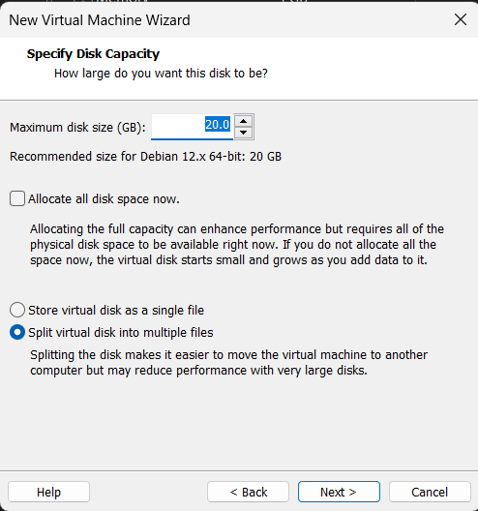

**Passo 13 :** Clique em **Next** e **Finish**

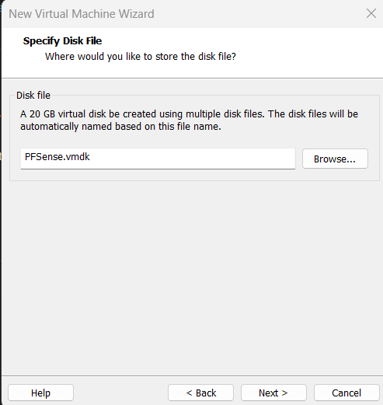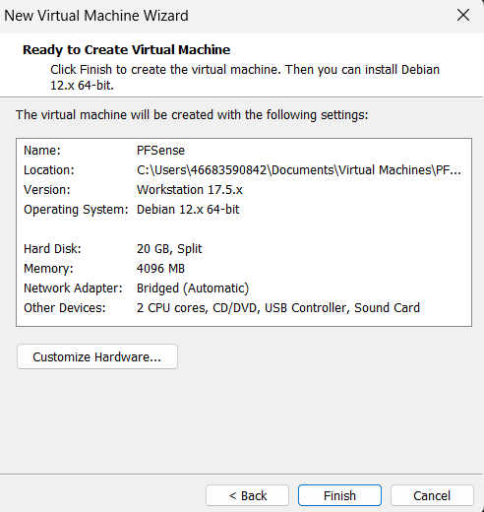

**PFSense**

**Aguarde as boas vindas do PFSense**

**Passo 1 :** Clique **Enter**

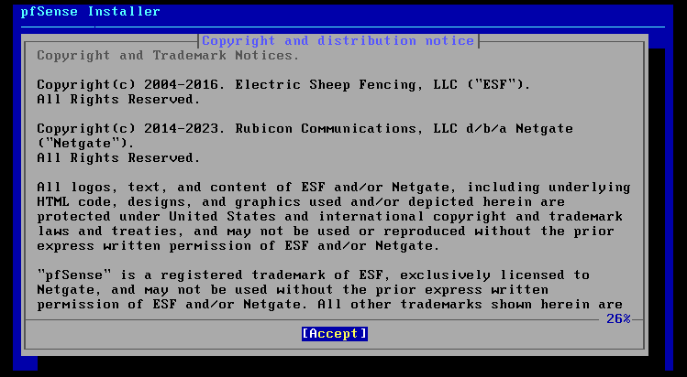

**Passo 2 :** Clique **Enter**

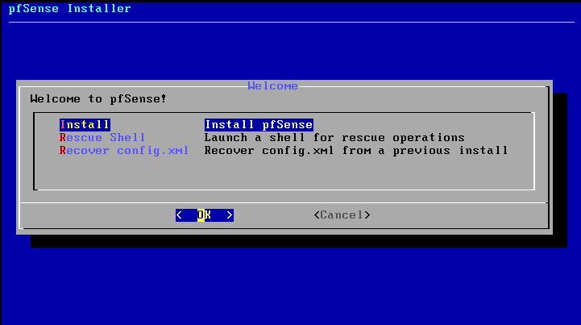

**Passo 3 :** Clique **Enter**

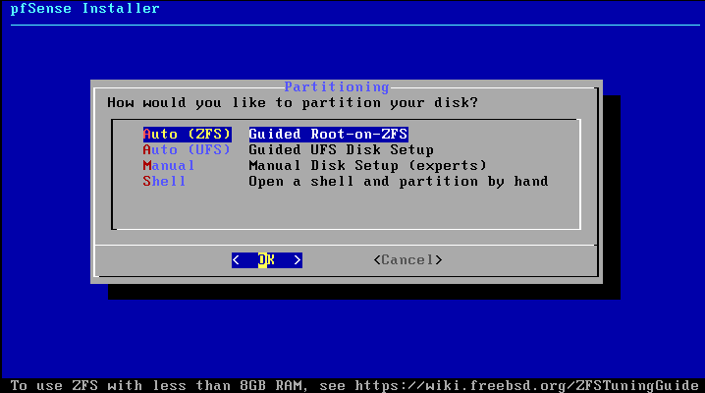

**Passo 4 :** Clique em **Enter Duas vezes**

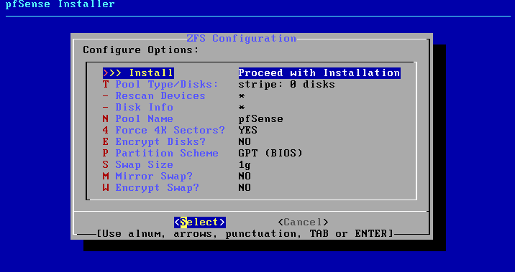

**Passo 5 :** Clique **espaço** e seguida clique **Enter**

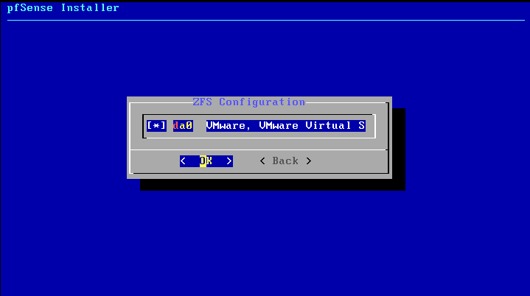

**Passo 6 : Selecione Yes** clique em **Enter**

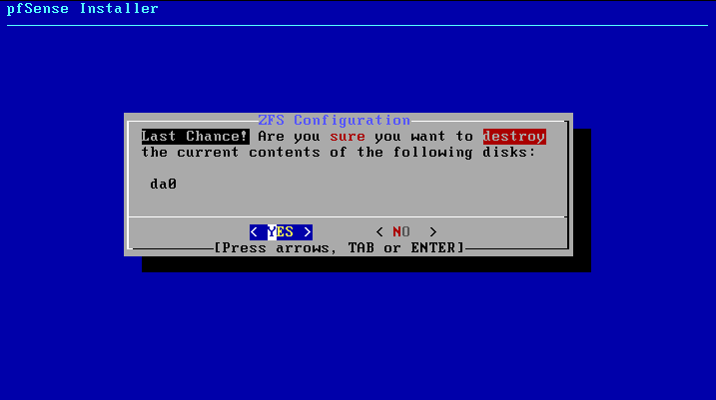

**Passo 7 :** Clique Enter para reiniciar o servidor

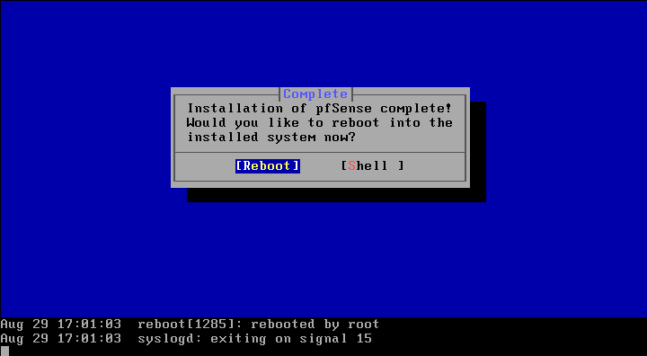

**Passo 8 :** Se a instalação parecer parada clique **Enter**, escreva sua rede (**em0**) e clique **Enter** novamente

**Passo 9 :** Por Final copie o IP fornecido e coloque no navegador

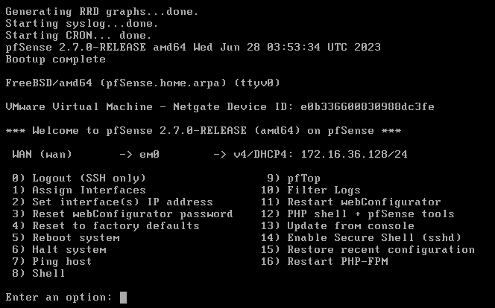

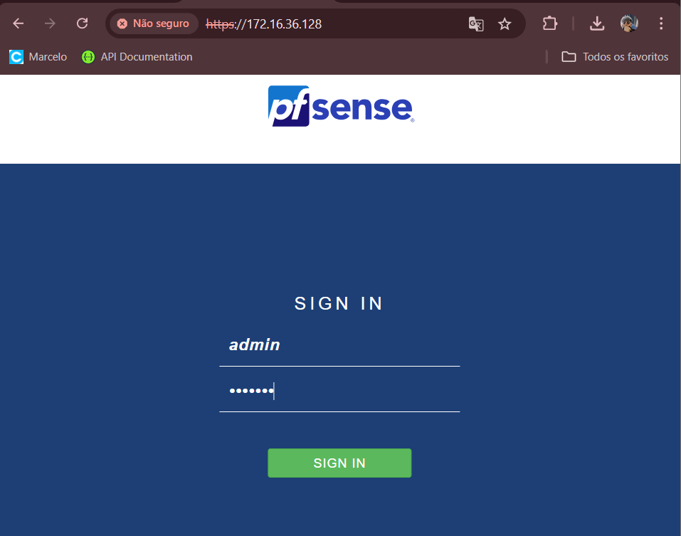

Usuário **Admin** e senha **pfsense**